TURKKILAISET LAMMASVARTAAT
Pistele varrastikkuihin mureaa lampaanlihaa, meheviä tomaattia ja kivasti pikanttia chiliä makua antamaan – grilliruokaa parhaimmillaan!
ESITYÖT: 20 minuuttia + 5 tuntia marinointi
VALMISTUSAIKA: 15 minuuttia
750 g | Luutonta lampaanlihaa, esimerkiksi fileetä tai paistia
1 | Sipuli
1 | Valkosipulinkynsi
4 rkl | Oliiviöljyä
2 rkl | Sitruunanmehua
 | Mustapippuria
 | Suolaa
5 pientä | Tomaattia
2 | Punaista chilipaprikaa
2 tl | Jeeraa eli juustokuminaa
1 nippu | Lehtipersiljaa
RAVINTOSISÄLTÖ/ANNOS:

Kaloreita 510, rasvaa 37,5 g ( tyydyttyneitä rasvahappoja 13,5 g), hiilihydraatteja 8,4 g

GLUTEENITON: ei
LAKTOOSITON: ei
- Ota liha huoneenlämpöön 2 tuntia ennen käsittelyä. Leikkaa lihasta pois kalvot ja rasva terävällä lihaveitsellä. Paloittele liha noin 3 cm:n varraspaloiksi.
- Kuori ja silppua sipuli ja valkosipulinkynsi. Sekoita kulhossa oliiviöljy, sitruunanmehu, sipuli- ja valkosipulisilppu, mausta suolalla ja pippurilla. Lisää lihapalat marinadiin, sekoita hyvin. Peitä kulho kelmulla ja laita kylmään vähintään 5 tunniksi, sekoita välillä.
- Lohko tomaatit, poista siemenet ja kanta. Halkaise chilipaprikat pituussuunnassa, poista siemenet ja leikkaa malto 3-4 cm:n viipaleiksi.
- Kuumenna grilli tai laita uunin grillivastus päälle. Pistele lihapalat, tomaattilohkot ja chiliviipaleet varrastikkuihin. Grillaa vartaita noin 15 minuuttia, välillä käännellen.
- Jaa vartaat 4 lautaselle ja ripota päälle jeeraa. Koristele annokset persiljanlehdillä.

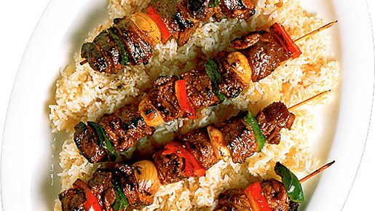

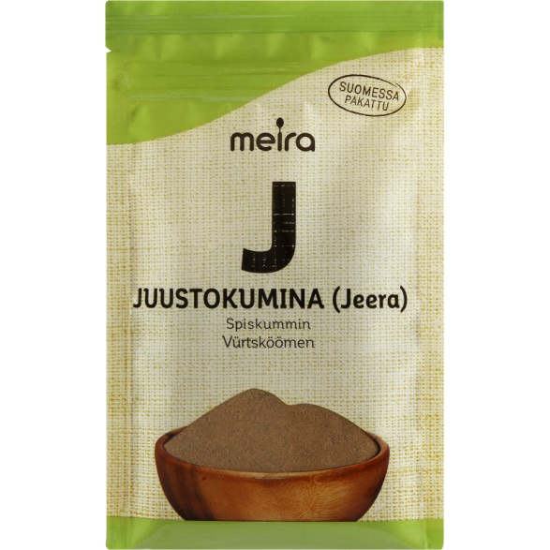
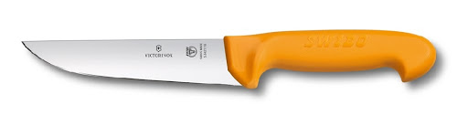
Figure 1 lihaveitsi
Figure 2 lehtipersilja

